SIIM 2026
Sistema Integrado de Ingresos Municipales
Manual de Pruebas y Capacitación

1. Cómo usar este manual
Este manual contiene ejercicios completos con datos de ejemplo y resultados esperados, para capacitar al personal y para realizar la prueba de aceptación del sistema. Todos los importes de este documento fueron calculados por el propio SIIM 2026 al generar el manual, con las tablas de ejemplo de la gestión 2004 de la Guía de Implementación del SIIM, por lo que deben coincidir exactamente con lo que usted verá en pantalla.
Aviso. Las tablas de la gestión 2004 y los contribuyentes de demostración son ficticios y sólo para capacitación. No los utilice para cobrar. Realice estos ejercicios en un equipo o instalación de práctica, nunca en la base de producción.

1.1 Preparar el ambiente de práctica
- Instale SIIM 2026 en un equipo de capacitación (o use una instalación nueva).
- En el primer arranque cree el administrador (por ejemplo usuario admin, clave Clave2026x).
- Entre a Utilitarios ▸ Base de datos ▸ Cargar datos de demostración. Se cargan 6 contribuyentes, 6 inmuebles, 4 vehículos, 5 actividades, 1 anuncio, las cotizaciones del año 2005 y las tablas de la gestión 2004.
- Como las cotizaciones de demostración son del año 2005, en los ejercicios cambie la fecha de pago a la indicada (el campo Fecha de pago de Recaudación). El administrador puede registrar pagos con fecha distinta a hoy.
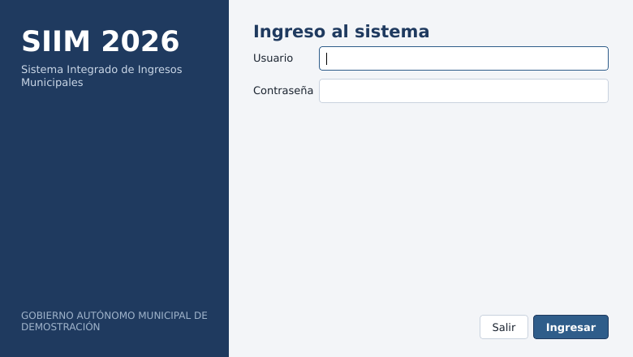
Pantalla de ingreso

1.2 Contribuyentes de demostración
PMC | Contribuyente | Bienes y actividades
10000001 | Pérez Vedia Fernando (natural) | Casa zona A (250 m² terreno, 180 m² construidos, 1995), vagoneta Toyota 2001, ferretería, hotel (cesó 30/06/2004)
10000002 | López Gómez Roberto (natural) | Casa zona B (300 m², 120 m², 2001), automóvil Suzuki 1998 de dos puertas, tienda de barrio (inicio 01/07/2004)
10000003 | Caballero Gutiérrez Fausto (natural) | Terreno zona C (500 m², inclinado), inmueble rural (Bs 150.000)
10000004 | Fábrica de Fideos CONSUELO S.R.L. (jurídica) | Casa/fábrica zona B (800 m², 600 m²), camión Volvo, actividad industrial
10000005 | Mamani Quispe Rosa (natural) | Farmacia La Salud (45 m², zona 1), motocicleta Honda 250 cc, letrero luminoso
10000006 | Vargas Ríos Anselmo (benemérito) | Casa zona D (200 m², 80 m², 1970)

1.3 Formato de cada ejercicio
Cada ejercicio indica Objetivo, Datos, Pasos, Resultado esperado y una casilla de verificación ☐ para marcar cuando el resultado en pantalla coincida. Un ejercicio se considera aprobado cuando todos los importes coinciden al centavo.

2. Ejercicios de empadronamiento

Ejercicio 1 – Alta de un contribuyente (F-019)
Objetivo: registrar una persona natural y comprobar que el sistema controla los datos mínimos.
Datos: Apellido paterno Rojas, materno Apaza, nombre Luis, CI 7654321 expedido LP, zona A, calle Sucre N.º 10. Formulario F-019 N.º de orden 0001.
- Empadronamiento (PMC) ▸ Nuevo contribuyente (F-019); escriba la fecha y el N.º de orden y presione Aceptar.
- Llene primero sin dirección (deje Calle vacía) y presione Guardar datos (F10). Resultado: el registro queda INCOMPLETO y las pestañas de inmuebles/vehículos/actividades permanecen deshabilitadas; el sistema indica «Falta: dirección (calle)».
- Complete la calle y guarde otra vez.
Resultado esperado: estado ACTIVO; el PMC asignado es 10000007 (correlativo desde 10 000 001); se habilitan las pestañas de bienes. En Reportes ▸ Control de empadronamiento aparece el formulario F-019.
☐ Aprobado
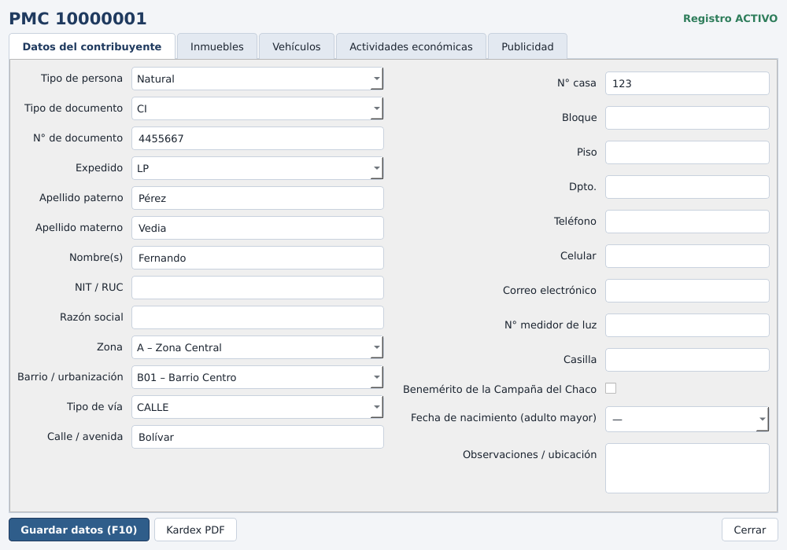
Datos del contribuyente (F-027)

Ejercicio 2 – Registro de un inmueble y de una actividad
Datos del inmueble: casa, zona B, material de vía LOSETA, terreno 150 m², luz sí, agua sí, alcantarillado no, teléfono no, calidad ECONOMICA, 60 m² construidos, año 2010. Datos de la actividad: tipo 14 Comercio en general, categoría 03 Ferreterías, nombre Ferretería Rojas, inicio 15/01/2020, 30 m², zona 2.
Resultado esperado: en el diálogo de inmueble los campos de construcción se habilitan sólo para CASA/DEPARTAMENTO; para TERRENO se deshabilitan; para RURAL sólo se pide el valor declarado. En la actividad, la categoría depende del tipo elegido.
☐ Aprobado
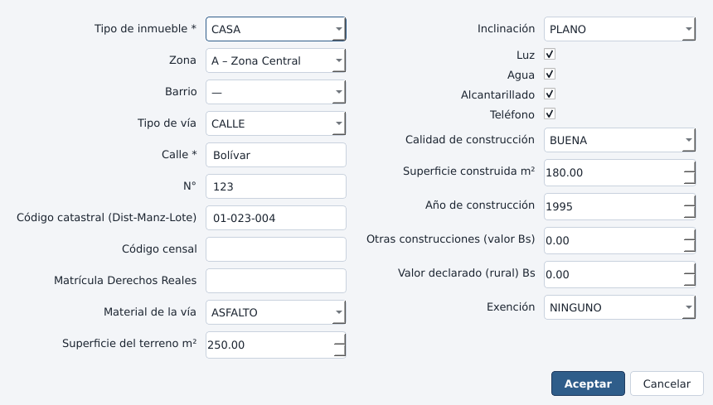
Diálogo de inmueble

Ejercicio 3 – Búsqueda multiacceso (F6)
Busque LOPE en Apellido/nombre; debe aparecer López Gómez Roberto. Busque la placa 1234-ABC; debe aparecer Pérez Vedia Fernando. Busque el documento 1023456029; debe aparecer la Fábrica de Fideos.
☐ Aprobado

Ejercicio 4 – Baja de una actividad (F-035)
En la actividad Hotel Plaza de Pérez, use Dar de baja bienes (F-035); indique fecha 30/06/2004 y motivo «cierre». El registro pasa a INACTIVO, no se borra, y en la bitácora aparece F035_BAJA.
☐ Aprobado

3. Ejercicios de liquidación

Ejercicio 5 – IPBI: casa de Pérez (gestión 2004)
Objetivo: verificar el cálculo del Impuesto a la Propiedad de Bienes Inmuebles.
Pasos: Liquidación ▸ Liquidación individual; Rubro IPBI, Gestión 2004, Original, Al contado; PMC 10000001; seleccione la casa; Calcular.
Concepto | Valor esperado
Valor por m² (zona A, ASFALTO) | 75,00
Factor de inclinación (plano) / de servicios (4 servicios) | 1,00 / 1,00
Valor del terreno = 250 × 75 × 1,00 × 1,00 | 18.750,00
Valor construcción por m² (BUENA) | 680,00
Factor de depreciación (9 años de antigüedad: tramo 6‑10) | 0.975
Valor de la construcción = 180 × 680 × 0,975 | 119.340,00
Base imponible | 138.090,00
Escala: tramo 1, 0,35 % sobre (base − 1) | Impuesto 483,31

☐ Aprobado
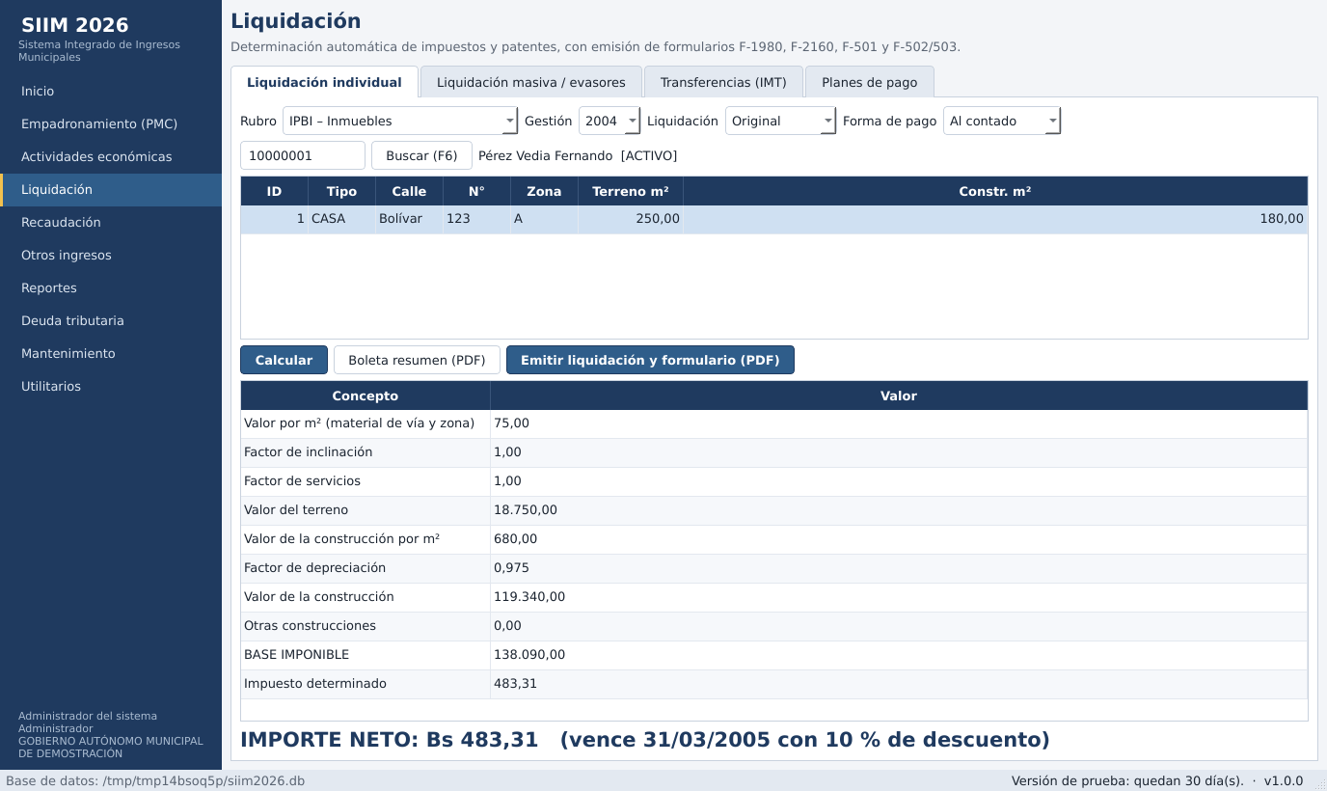
Liquidación individual de IPBI

Ejercicio 6 – IPBI: otros casos de la gestión 2004
Caso | Base imponible | Impuesto | Qué demuestra
López (casa, zona B, LOSETA, con luz y agua; sin alcantarillado ni teléfono) | 58.620,00 | 205,17 | factor de servicios 0,20 + 0,20 + 0,20 = 0,60
Caballero (terreno inclinado, zona C, RIPIO, sólo luz) | 6.480,00 | 22,68 | factor de inclinación 0,90 y servicios 0,40
Inmueble rural de Caballero (Bs 150.000) | 150.000,00 | 300,00 | alícuota rural 0,20 %
Fábrica de Fideos (casa MUY BUENA, 800 m²) | 595.000,00 | 2.463,14 | segundo tramo de la escala: 1.193 + 0,50 % sobre (base − 340.972)
Vargas (benemérito, casa económica) | 25.200,00 | 0,00 | exención del benemérito hasta el tope del primer tramo

☐ Aprobado

Ejercicio 7 – IPVA
Vehículo | Base imponible | Impuesto | Cómo se obtiene
Toyota Land Cruiser (vagoneta japonesa, 4.200 cc, doble tracción, año 2001) | 85.993,11 | 1.719,36 | valor de tabla código 57 JAPÓN = 182.382; +15 % doble tracción; depreciación 3.er año = 0,41; escala tramo 2 (829 + 2 % sobre el excedente de 41.475)
Suzuki Swift (1.300 cc, dos puertas, 1998) | 12.161,56 | 182,41 | –15 % por dos puertas; depreciación 6.º año
Camión Volvo (4.800 cc, 8 t, chasis cabinado, carrocería estacas, 1999) | 88.397,94 | 1.767,46 | incremento 0,40 + 0,12 por chasis y carrocería (tramo 5–11 t)
Moto Honda 250 cc (2003) | 9.603,84 | 144,04 | tabla de motocicletas, código 52

☐ Aprobado
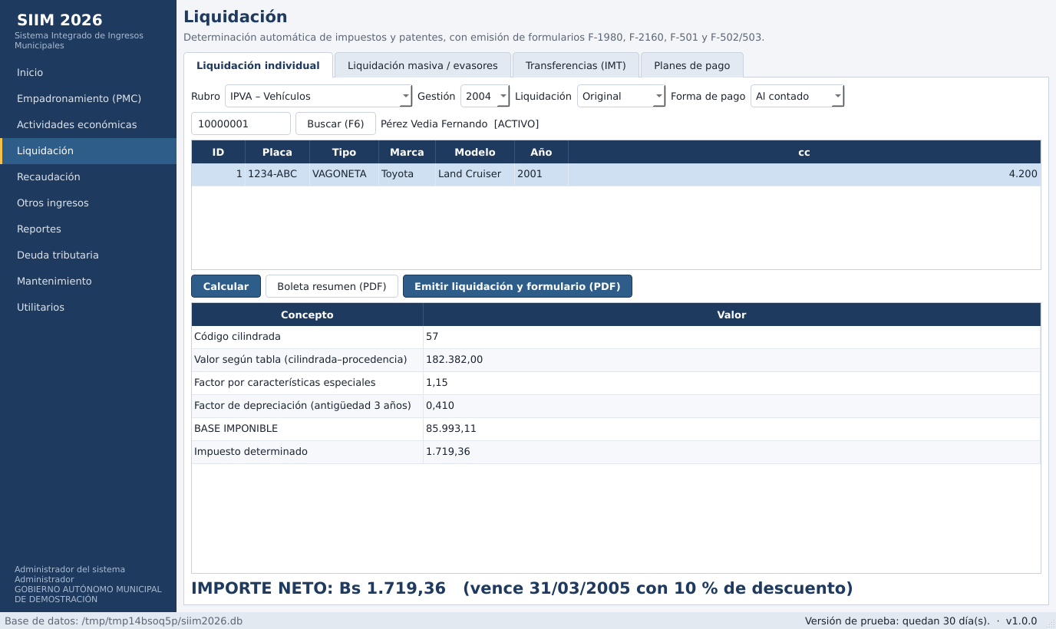
Liquidación individual de IPVA

4. Actividades económicas, tasas y patentes

Ejercicio 8 – Patente de funcionamiento con tres modalidades
Datos: Farmacia La Salud, actividad 14‑05, zona 1, 45 m², inicio 15/03/2001.
Modalidad (Mantenimiento ▸ Parámetros) | Fórmula | Patente 2004
Patente máxima × % zona‑superficie | 4.500 × 70 % (zona 1, rango 31‑50 m² = 70 %) | 3.150,00
Patente Única Anual | 45 m² × Bs 12 (zona 1) | 540,00
Monto fijo por categoría | tabla de categorías | 1.400,00

Compruébelo en Actividades económicas ▸ Simulador de patente: ingrese los datos y presione Simular; el sistema muestra las tres modalidades a la vez.
☐ Aprobado
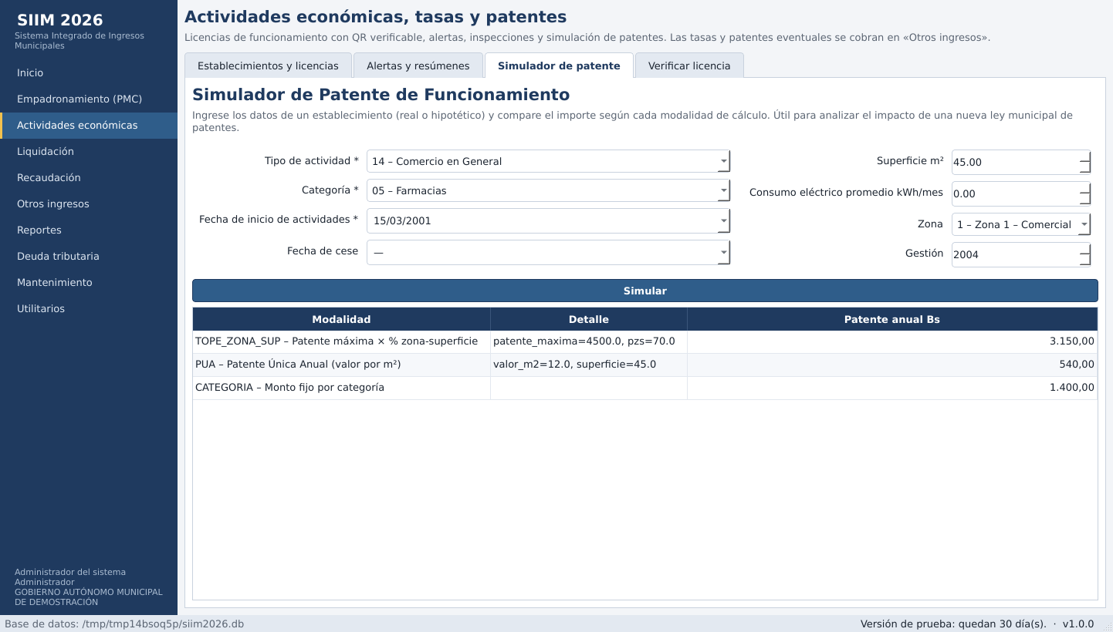
Simulador de patente

Ejercicio 9 – Duodécimas (inicio y cese en la gestión)
- Tienda Doña Rosa (12‑01, zona 3, 12 m², inicio 01/07/2004): funcionó 6 de 12 meses; patente = 600 × 30 % × 6/12 = 90,00.
- Hotel Plaza (08‑01, zona 1, 400 m², cesó el 30/06/2004): 20.000 × 100 % × 6/12 = 10.000,00.
- Ferretería El Tornillo (14‑03, zona 2, 90 m²): 4.000 × 80 % = 3.200,00.
- Fábrica de fideos (01‑06, zona 2, 600 m²): 2.500 × 90 % = 2.250,00.
☐ Aprobado

Ejercicio 10 – Publicidad y propaganda
Letrero luminoso de dos caras de 2,00 m × 1,50 m = 3 m² a Bs 50/m² anual → 150,00. Pruebe cambiar el tipo a SIMPLE_2C (30 Bs/m²) y MURAL (10 Bs/m²).
☐ Aprobado

Ejercicio 11 – Licencia de funcionamiento con QR
- En Actividades económicas ▸ Establecimientos y licencias, seleccione Farmacia La Salud y Emitir / renovar licencia.
- Se asigna un número LF‑AAAA‑000001, con vigencia de 12 meses. Imprimir licencia (QR) genera el PDF con código de verificación.
- En la pestaña Verificar licencia escriba el número y el código impreso: debe responder AUTÉNTICA. Cambie un carácter del código: debe responder NO VÁLIDA.
- Liquide la patente 2004 de la farmacia y no la pague; con fecha de hoy intente renovar la licencia: el sistema la bloquea por patente vencida impaga (el supervisor puede autorizarla).
☐ Aprobado
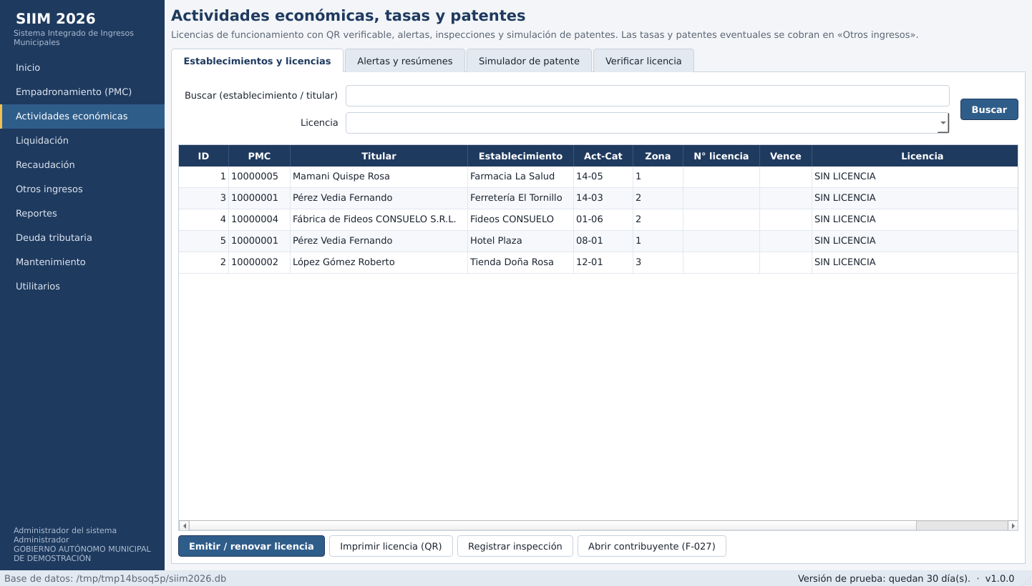
Establecimientos y licencias

5. Recaudación y deuda tributaria

Ejercicio 12 – Pago al contado con descuento y pago fuera de plazo
Datos: IPBI 2004 de Pérez (impuesto 483,31). Vencimientos de ejemplo cargados: contado hasta 31/03/2005; sin descuento ni accesorios hasta 30/04/2005.
Fecha de pago | Concepto | Total a pagar
31/03/2005 | Contado con 10 % de descuento (48,33) | 434,98
25/04/2005 | Sin descuento y sin accesorios (plazo de gracia) | 483,31
30/06/2005 | En mora: 61 días; mantenimiento de valor 4,00; intereses 9,00; multa por deberes formales 56,00 | 552,00

Pasos: Liquidación ▸ emitir la liquidación (se imprime el formulario F‑1980 con QR y código de pago). Recaudación ▸ Registrar pago: busque por PMC, elija la liquidación, cambie la fecha de pago y observe cómo se recalcula el total. Presione Registrar pago y confirme; se imprime el recibo oficial.
☐ Aprobado
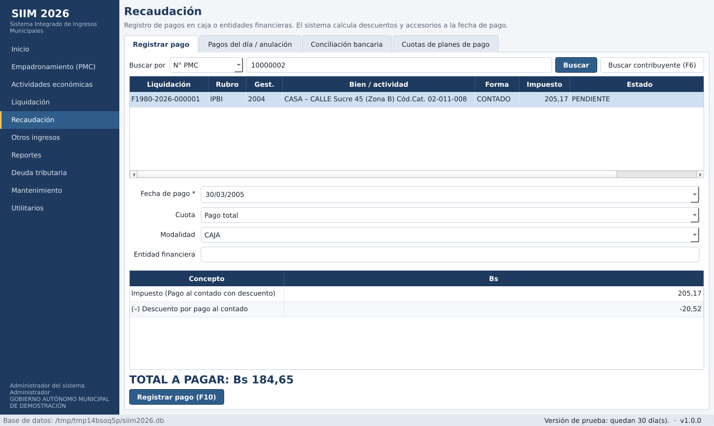
Pago al contado

Ejercicio 13 – Pago en mora (López, IPBI 2004)
Impuesto 205,17; pago el 30/06/2005 (61 días de mora, UFV 1.10431 → 1.11365, r = 10.82 %): mantenimiento de valor 2,00, intereses 4,00, multa por deberes formales 56,00 (mínimo legal de 50 UFV para persona natural × UFV de pago), total 267,00.
☐ Aprobado
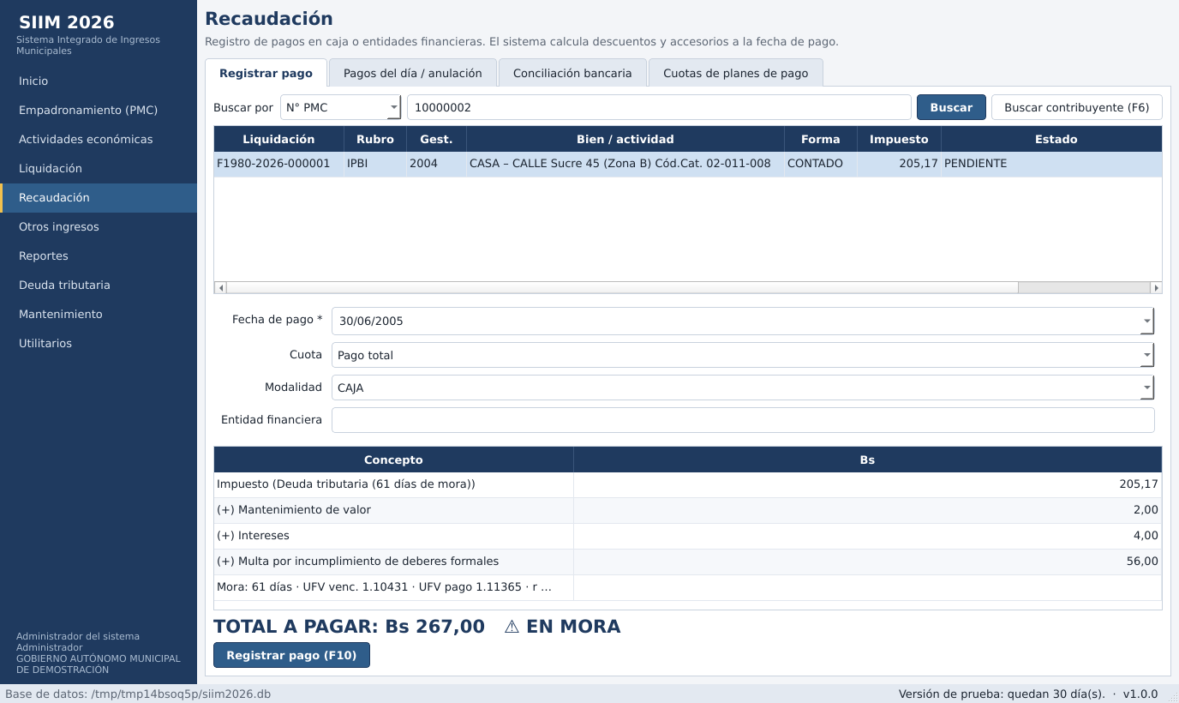
Pago en mora

Ejercicio 14 – Pago en dos cuotas y rectificatoria
- Liquide la patente 2004 de la Ferretería El Tornillo (3.200,00) En dos cuotas: se generan 2 cuotas de 1.600,00 (vencen 31/03/2005 y 30/06/2005).
- Pague la 1.ª cuota el 31/03/2005: total 1.600,00 (en cuotas no hay descuento). La liquidación pasa a PARCIAL.
- La 2.ª cuota pagada el 31/07/2005 (mora) tiene un total de 1.783,00.
- El inspector comprueba que el local mide 200 m² (en vez de 90): corrija la superficie en F‑027 y emita una Rectificatoria: la patente sube a 4.000 × 90 % = 3.600,00, se descuentan los pagos anteriores (1.600,00) y queda un neto de 2.000,00.
☐ Aprobado

Ejercicio 15 – Anulación de un pago
Con rol supervisor/administrador: Recaudación ▸ Pagos del día ▸ seleccione un pago ▸ Anular con motivo. El pago queda ANULADO, la liquidación vuelve a PENDIENTE y aparece en el reporte Pagos anulados. Un cajero no puede anular.
☐ Aprobado

Ejercicio 16 – Impuesto Municipal a las Transferencias (IMT)
Datos: Pérez (vendedor) vende su casa a López (comprador) el 10/02/2005 por Bs 400.000 (US$ 49.000).
- Liquidación ▸ Transferencias (IMT): elija vendedor y comprador, seleccione la casa, ingrese fecha y montos; Determinar impuesto.
- Base imponible: el mayor entre Bs 400.000 y la base IPBI 2004 (138.090,00) → 400.000; impuesto 3 % = 12.000,00; plazo de pago: 10 días hábiles → 24/02/2005.
- Pague el IMT. Sólo entonces la casa pasa a nombre de López en el padrón. Si anula el pago, la casa vuelve a Pérez.
☐ Aprobado

Ejercicio 17 – Plan de pagos
Fábrica de Fideos debe el IPBI 2004 (2.463,14) y paga fuera de plazo. Con fecha 30/06/2005 se crea un plan: deuda con accesorios sin descuento 2.797,14, cuota inicial 10 % (279,71), 6 cuotas mensuales con interés anual de 10,82 %. Cuota mensual: 432,91. El sistema impide un segundo plan para el mismo contribuyente.
☐ Aprobado

6. Otros ingresos: FUC

Ejercicio 18 – Formulario Único de Caja
Datos: Juan Quispe paga 10 legalizaciones de fotocopias (Bs 2 c/u), 3 días de sentaje en feria (Bs 15 c/día) y 1 certificado de solvencia municipal (Bs 15).
Otros ingresos ▸ FUC: escriba el nombre, agregue los tres subniveles con su cantidad y presione Guardar y recaudar. Total esperado: Bs 80,00 (20 + 45 + 15). Verifique en Control de transacciones que el estado sea RECAUDADO; pruebe Anular (con motivo) y Borrar (sólo borradores).
☐ Aprobado
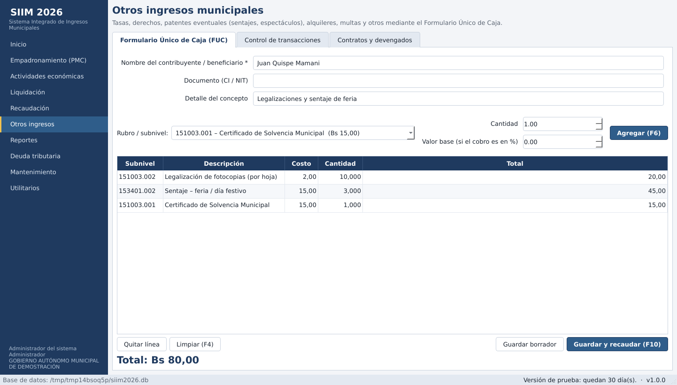
Formulario Único de Caja

7. Cálculo de la Deuda Tributaria (Apuntes SIIM)

Ejercicio 19 – Ejemplos del documento oficial
En Deuda tributaria ingrese los datos. Para reproducir el documento, seleccione TO × UFV (como en los Apuntes SIIM).
Ejemplo 1 (deuda anterior al 26/12/2002): TO = Bs 1.000; vencimiento 15/01/2002; pago 21/04/2005; dólar 6,86 (vencimiento) y 7,49 (26/12/2002); UFV 1,00815 (26/12/2002) y 1,10293 (pago); r = 10,82 %.
Componente | Persona natural | Persona jurídica
Mora | 1192 días | 1192 días
Mantenimiento de valor | 194 | 194
TO + Mv | 1.194 | 1.194
Intereses | 515 | 515
Multa deberes formales (UFV → Bs) | 110 → 121 | 240 → 265
Deuda tributaria | 1.830 | 1.974

El documento oficial muestra 1.662 para la persona natural, pero la suma de sus propios componentes (1.194 + 515 + 121) es 1.830. SIIM 2026 calcula 1.830. La persona jurídica coincide (1.974).

Ejemplo 2 (deuda posterior): TO = Bs 1.000; vencimiento 31/12/2004; pago 21/04/2005; UFV 1,08593 → 1,10293; r = 10,82 %.
Componente | Natural | Jurídica
Mora | 111 días | 111 días
Mantenimiento de valor | 16 | 16
Intereses | 34 | 34
Multa (Bs) | 120 | 265
Deuda tributaria | 1.170 (el documento redondea 1.170) | 1.315 (1.315)

Con la opción TO ÷ UFV (definición legal) la multa de la persona natural del Ejemplo 2 es 92 UFV (102 Bs) y el total 1.152.
☐ Aprobado
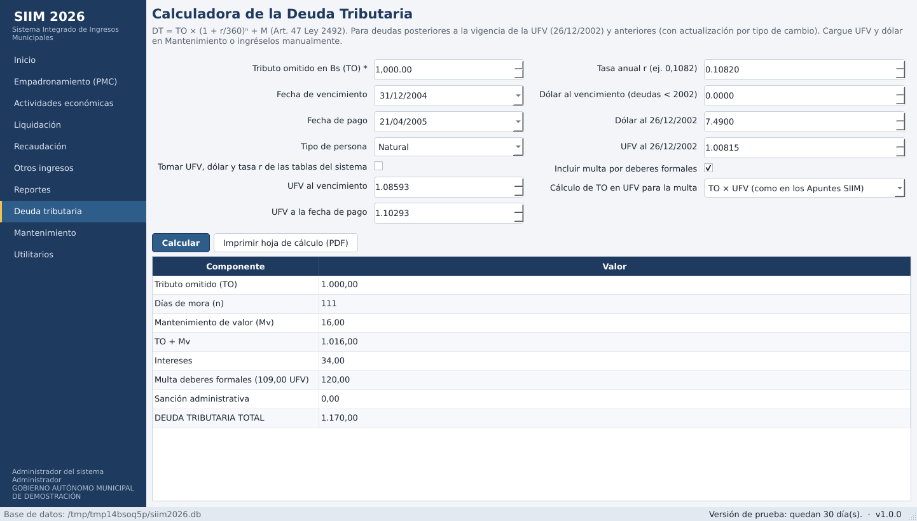
Calculadora de deuda tributaria

8. Reportes, respaldos, licencia y seguridad

Ejercicio 20 – Reportes en PDF y Excel
Genere desde Reportes y exporte a Excel: Listado de contribuyentes (6 registros), Listado de actividades económicas, Control de empadronamiento, Recaudación diaria (fecha 31/03/2005 y 30/06/2005), Cuenta corriente de Pérez, Reporte SINCOM (01/01/2005–31/12/2005), Proyección de patentes 2004, Contribuyentes en mora IPBI 2004. Verifique que el Excel tenga los totales con fórmula SUM.
☐ Aprobado

Ejercicio 21 – Copia de seguridad y restauración
- Utilitarios ▸ Copias de seguridad ▸ Crear respaldo ahora, etiqueta «prueba», contraseña Resp2026.
- Seleccione el respaldo ▸ Verificar: debe informar «Respaldo íntegro (SHA‑256 verificado)».
- Registre un contribuyente nuevo (será el dato «extra»).
- Restaurar seleccionado (pide la contraseña, crea antes un respaldo antes-de-restaurar). El sistema se cierra; al reabrir, el contribuyente «extra» ya no existe.
- Pruebe una contraseña incorrecta: «Contraseña incorrecta o archivo dañado».
- Copie el respaldo a un USB (Copiar a USB / red).
☐ Aprobado
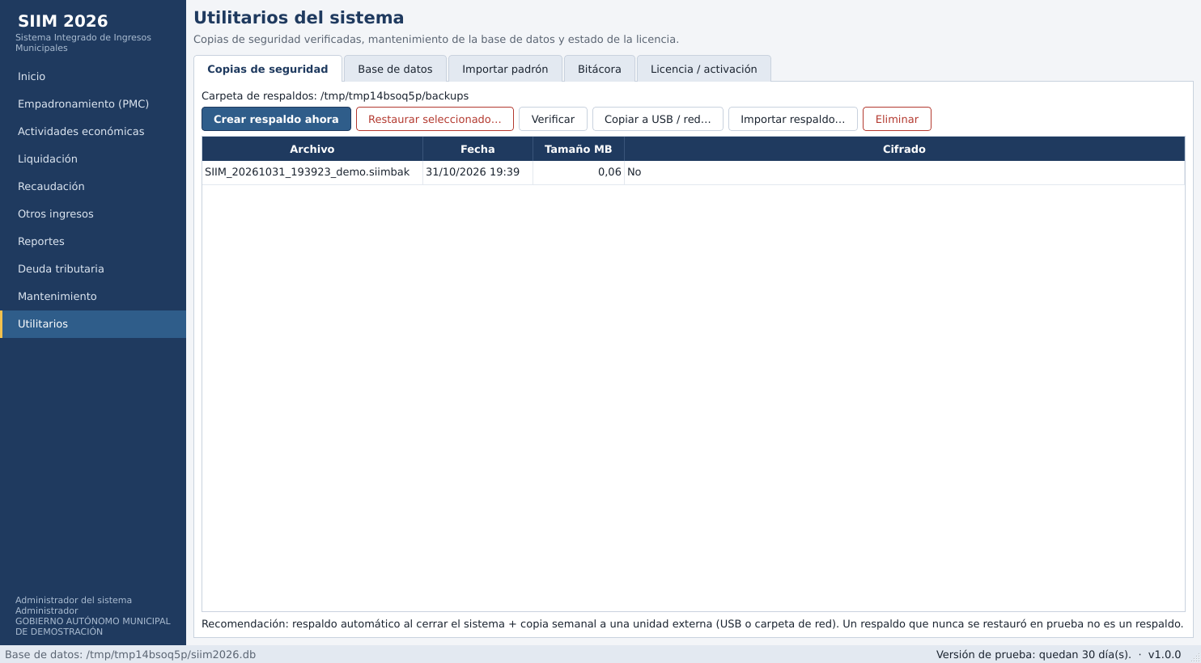
Respaldos

Ejercicio 22 – Activación de licencia (con la herramienta externa)
- En Utilitarios ▸ Licencia / activación copie el código de instalación (formato XXXX-XXXX-XXXX-XXXX).
- En el equipo del proveedor: python tools/licencias.py emitir --codigo <código> --cliente "GAM Prueba" --dias 365.
- Cargue el archivo .siimlic: el sistema indica «Licenciado a GAM Prueba (vence …)».
- Edite un carácter del archivo y cárguelo: «La licencia no es válida o fue alterada».
- Intente usar la misma licencia en otra PC: «emitida para otro equipo».
☐ Aprobado

Ejercicio 23 – Seguridad y roles
- Cree un usuario caja1 con rol CAJERO. Ingrese con él: no debe ver Mantenimiento ni Utilitarios, y no puede anular pagos ni registrar pagos con otra fecha.
- Falle 5 veces la contraseña: la cuenta se bloquea 15 minutos.
- Restablezca la clave desde el administrador: el usuario debe cambiarla al ingresar.
- Deje el sistema inactivo hasta el tiempo configurado: solicita la contraseña nuevamente.
- Utilitarios ▸ Base de datos ▸ Verificar integridad: «Cadena de bitácora: CORRECTA».
☐ Aprobado

9. Plan de capacitación sugerido (3 días)
Día | Horario | Tema | Ejercicios
1 | Mañana | Marco tributario municipal, PMC, uso del sistema, ingreso y seguridad | 1–4
1 | Tarde | Parámetros, cotizaciones, tablas de IPBI e IPVA | 5–7
2 | Mañana | Actividades económicas, patentes, licencias, publicidad | 8–11
2 | Tarde | Liquidación, recaudación, mora, cuotas, rectificatoria | 12–15
3 | Mañana | IMT, plan de pagos, FUC, deuda tributaria | 16–19
3 | Tarde | Reportes, respaldos, licencia, seguridad y evaluación final | 20–23

Perfiles: Empadronadores (ejercicios 1‑4, 8‑11), Liquidadores (5‑10, 12‑17), Cajeros (12‑15, 18, 20), Supervisores (todos), Administrador del sistema (21‑23 y capítulos de implementación).

10. Evaluación final (con respuestas)
N.º | Pregunta | Respuesta
1 | ¿Qué estado tiene un contribuyente sin dirección? | INCOMPLETO; no permite registrar bienes ni liquidar
2 | ¿Cómo se obtiene el factor de servicios? | 0,20 base + 0,20 por cada servicio (luz, agua, alcantarillado, teléfono)
3 | ¿Qué pasa si el pago se hace después del plazo de gracia? | Se calcula la Deuda Tributaria: mantenimiento de valor + intereses + multa por deberes formales
4 | ¿Cuándo cambia de propietario un inmueble vendido? | Cuando se paga el IMT
5 | ¿Cuántos planes de pago puede tener un contribuyente? | Uno solo vigente (facilidades una sola vez)
6 | ¿Cuál es la fórmula de la patente con tope y zona‑superficie? | PF = PMA × PZS / 100
7 | ¿Por qué el sistema rechaza liquidar con la UFV desactualizada? | Para no cobrar accesorios erróneos; hay que cargar las cotizaciones
8 | ¿Qué debe hacer antes de restaurar un respaldo? | Nada manual: el sistema crea un respaldo antes-de-restaurar; pero debe verificar que el archivo sea el correcto
9 | ¿Qué prueba que la licencia está atada a la PC? | El código de instalación se incluye en la licencia firmada; en otra PC se rechaza
10 | ¿Cómo se detecta que alguien alteró la bitácora? | La cadena de hashes se rompe: Utilitarios ▸ Base de datos lo informa

11. Acta de aceptación (modelo)
Criterio | Resultado | Observaciones
Ejercicios 1‑23 aprobados | ☐ Sí ☐ No
Importes coinciden con este manual al centavo | ☐ Sí ☐ No
Respaldo creado, verificado y restaurado en otro equipo | ☐ Sí ☐ No
Licencia activada con la herramienta externa | ☐ Sí ☐ No
Personal capacitado (nombres y firmas)

Fecha: ______________ Responsable municipal: ______________________ Proveedor: ______________________

